МБУК ВР «МЦБ» им. Наумова

14+

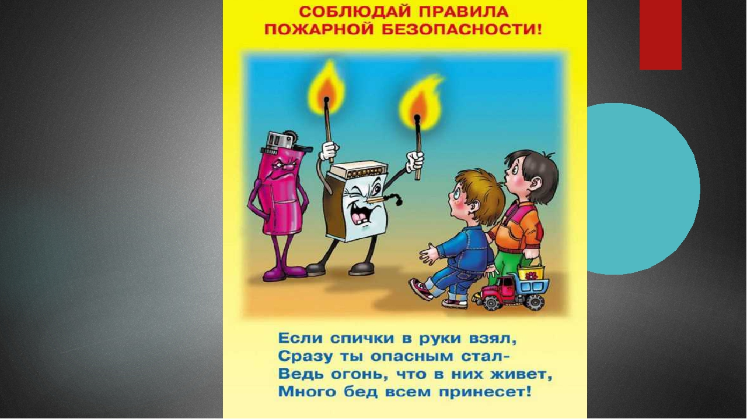

**Викторина по пожарной безопасности**

**«Огонь и человек»**

Подготовила библиограф БЦПКИ

Чуприкова О.А.

ст. Романовская

2019 г.

**Цель:** закрепить знания старшеклассников о положительной и отрицательной роли огня в жизни человека, о пожарной безопасности, о профессии "пожарный".

**1 Ведущий:** Великого ученого Эйнштейна спросили: «Опасна ли атомная энергия для человечества?» (слайд №1)

**2 Ведущий:** «Не больше, чем коробка спичек, дело только в том, в чьих руках она будет» был его ответ.

**1 Ведущий:** Огонь – друг, символ. Овладение этой величайшей стихийной силой природы дало возможность человеку обеспечить себя теплом и светом. Помог ему расселиться по Земле, преодолеть неблагоприятные для жизни климатические условия. Без огня жизнь человека на земле невозможна. Огонь плавит руду, помогая получить металл. Работа двигателей внутреннего сгорания, полеты реактивных самолетов и космических кораблей стали возможными благодаря освоению и умелому применению могучей силы огня. (слайд №2)

**2 Ведущий:** С обнаженными головами люди смотрят на вечный огонь у памятников героям, беззаветно сражавшимся за Родину. Огонь, зажженный от лучей солнца в далекой Олимпии, несут в факельной эстафете спортсмены, отдавая дань традициям античного мира. (слайд №3)

**1 Ведущий:** Огонь – враг и друг одновременно. Огонь, оставивший свои следы в истории всех эпох и народов. Тысячи городов и сел исчезли в гигантских языках пламени. Бесценные творения, созданные разумом и талантливыми руками предыдущих поколений, превратились в пепел. Огонь сгубил миллионы человеческих жизней. По своим трагическим последствиям пожары не уступали эпидемиям, засухам и другим бедствиям. Огонь – враг, если к нему относятся небрежно. Пожар может возникнуть всюду, где огонь найдет хотя бы малейшую лазейку. (слайд №4)

**2 Ведущий:** Ребята, а от чего случаются пожары? Назовите причины возникновения пожара. *Показ слайдов и ответы детей*.(Сдайды №5,6,7,8,9,10)

- неисправность и неправильное использование электрических приборов;

- искра (не оставлять открытыми двери печей. камин)

- легковоспламеняющиеся предметы (мебель, обои, книги, одежда)

- игры со спичками и зажигалками;

- включать в одну розетку большое количество потребителей тока;

- оставлять без присмотра включенные электронагревательные приборы и газовые плиты;

- пользоваться электроприборами и проводами с нарушенной изоляцией.

**1 Ведущий:** Вы правильно назвали основные причины, но самый главный виновник пожаров – человек, его забывчивость и невнимательность. Примерно 90% пожаров возникают по вине человека! Вы, надеюсь, в их число не входите. Давайте убедимся в этом, проведя викторину на знание пожарной безопасности. Просим всех занять места за компьютерами и честно, не подглядывая, ответить на вопросы викторины.

**Вопросы викторины:**

Почему пожарных вызывают по телефону именно «01»?

«01» самый простой и короткий номер, его легко запомнить. Этот номер легко набрать даже в темноте и на ощупь.

Почему пожарная машина красная?

Красная, чтобы издалека было видно, что едет пожарный автомобиль, которому необходимо уступить дорогу. Красный цвет – цвет огня.

Как одеваются пожарные?

Пожарные надевают брезентовый костюм. Он не горит, не намокает. Голову от ударов защищает каска, на руках рукавицы, на ногах сапоги. Для работы в огне и дыму пожарным необходим аппарат для дыхания.

Чем опасны пожары?

При пожаре могут сгореть вещи, квартира и даже целый дом. Но главное, что при пожаре могут погибнуть люди.

Чем еще опасен пожар, кроме огня?

Страшнее огня бывает дым. В задымленной комнате легко заблудиться и не найти выход. Трудно дышать.

Чем можно тушить начинающийся пожар?

Пожар можно тушить огнетушителем, водой, песком, одеялом.

Почему опасно играть в доме со спичками и зажигалками?

Игры со спичками и зажигалками являются причиной пожара.

От чего бывают пожары?

Пожары возникают, если не соблюдаются правила пожарной безопасности: оставляются без присмотра включенными телевизор, утюг, газовая плита и т.д.; если играть со спичками, шалить с огнем.

Что ты должен сообщить, вызывая пожарных?

Необходимо сообщить свой точный адрес, фамилию, имя и что горит.

Что надо делать, если в квартире много дыма?

Необходимо смочить водой одежду, покрыть голову мокрой салфеткой, дышать через намоченную ткань, продвигаться к выходу ползком.

Что вы станете делать, если увидели, что нижние этажи дома охвачены пламенем?

Смочить свою одежду и все вокруг себя, ждать помощи. Нельзя пытаться выбежать из дома, если живешь на верхних этажах. Пройдя два-три этажа, можно отравиться продуктами горения.

Чем опасна печь в деревенском доме?

В деревне или на даче детям в отсутствие взрослых нельзя подходить к печке и открывать печную дверцу. От выскочившего уголька может загореться дом.

Почему без разрешения взрослых нельзя трогать печную заслонку?

Если печную заслонку закрыть раньше времени, в доме скопится угарный газ и можно задохнуться.

**1 Ведущий:** Давайте подведем итоги нашей викторины. Кто ответил на все вопросы правильно, поднимите руки! Надо же какие умные у нас участники викторины! Поздравляем вас и надеемся, что вы будете пользоваться правилами пожарной безопасности и не играть с огнем!

**2Ведущий:** Мы благодарим вас за внимание и говорим «До свидания, до новых встреч!»